Полянская Полина Алексеевна
1941 - 12.2017
Герой Социалистического Труда
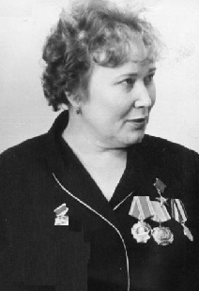

ДАТЫ УКАЗОВ
25.10.1984
Медаль № 20376
Орден Ленина № 400830

Полянская Полина Алексеевна – штукатур строительно-монтажного поезда №699 треста «Центробамстрой» Министерства транспортного строительства СССР, Амурская область
Родилась в 1941 году на территории Новосибирской, ныне – Кемеровской области. Русская.
В 1974 году Полина Алексеевна приехала на строительство Байкало-Амурской железнодорожной магистрали (БАМ) в посёлок Тындинский (с 1975 года – город Тында) Амурской области. С самого начала она стала работать в бригаде отделочников Владилены Даниловой строительно-монтажного поезда №268 (позже – №699) треста «Центробамстрой», сформированного специально для ведения отделочных работ на всех объектах БАМа.
П.А. Полянская работала штукатуром-маляром на отделке детского сада, жилых домов, школ, локомотивного депо, общежитий, кинотеатра, библиотеки и других зданий социально-бытового назначения столицы БАМа – Тынды.
Указом Президиума Верховного Совета СССР от 25 октября 1984 года за выдающиеся производственные успехи, достигнутые при сооружении Байкало-Амурской железнодорожной магистрали, обеспечение досрочной укладки главного пути на всём её протяжении и проявленный трудовой героизм Полянской Полине Алексеевне присвоено звание Героя Социалистического Труда с вручением ордена Ленина и золотой медали «Серп и Молот».
Избиралась народным депутатом СССР (1989–1991) и делегатом XIX Всесоюзного съезда профсоюзов (1990).
Почётный транспортный строитель (1983).
В 1992 году вышла на пенсию, проживала в городе Тында. Скончалась в декабре 2017 года.
Награждена орденами Ленина (25.10.1984), Трудовой Славы 3-й степени (29.08.1975), медалями, в том числе «За строительство Байкало-Амурской магистрали» (1982).

Источник: https://warheroes.ru/hero/hero.asp?Hero_id=29610

